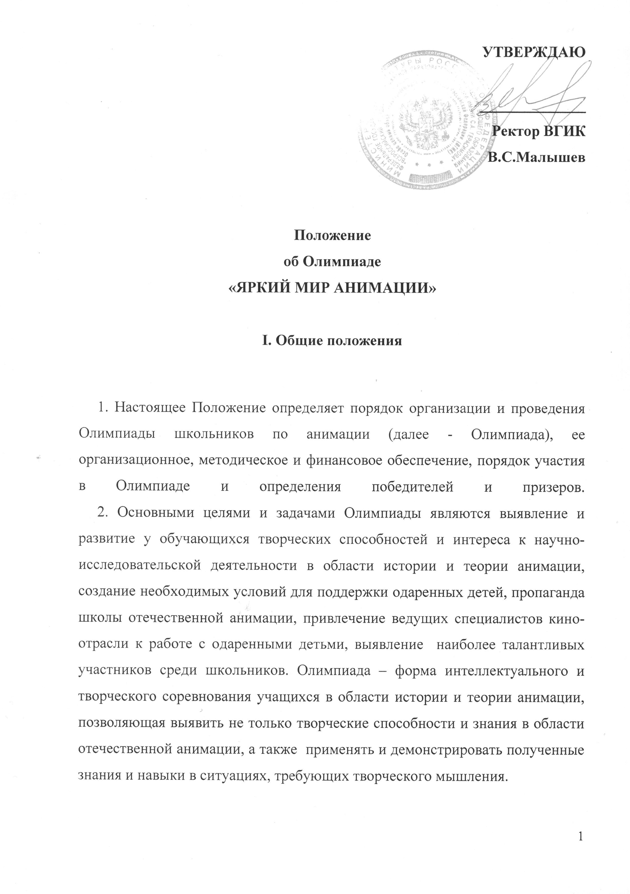
3. В Олимпиаде принимают участие на добровольной основе обучающиеся государственных, муниципальных и негосударственных образовательных организаций, реализующих основные общеобразовательные программы основного общего и среднего (полного) общего образования, в том числе образовательных организаций Российской Федерации, расположенных за пределами территории Российской Федерации (далее - образовательные организации).
4. Олимпиада проводится в два этапа.
5. Организаторами этапов Олимпиады является:
Всероссийский государственный институт кинематографии имени С.А.Герасимова (ВГИК).
6. Организатор Олимпиады обеспечивает ее проведение в два этапа.
7. Этапы Олимпиады проводятся по заданиям, составленным на основе методологической базы Всероссийского государственного института кинематографии имени С.А.Герасимова (ВГИК).
8. Конкретные даты проведения этапов Олимпиады устанавливаются оргкомитетом Олимпиады.
9. Победители и призеры Олимпиады определяются на основании результатов участников соответствующих этапов Олимпиады, которые заносятся в итоговую таблицу результатов участников соответствующих этапов Олимпиады, представляющую собой ранжированный список участников, расположенных по мере убывания набранных ими баллов (далее - итоговая таблица). Участники с равным количеством баллов располагаются в алфавитном порядке.
10. Образцы дипломов победителей и призеров заключительного этапа Олимпиады утверждаются Оргкомитетом.
11. Общее руководство проведением Олимпиады и ее организационное обеспечение осуществляет Центральный оргкомитет Олимпиады.
12. Состав Центрального оргкомитета Олимпиады формируется отдельным приказом ректора ВГИКа.
13. Центральный оргкомитет Олимпиады:
определяет даты проведения Олимпиады и этапов Олимпиады; по составу центральных предметно- методических комиссий Олимпиады и жюри этапов Олимпиады; по количеству участников второго этапа Олимпиады из числа победителей и призеров первого этапа Олимпиады;
определяет победителей и призеров второго этапа Олимпиады;
анализирует, обобщает итоги Олимпиады;
утверждает требования к проведению этапов Олимпиады;
готовит материалы для освещения организации и проведения Олимпиады в средствах массовой информации.
14. Методическое обеспечение проведения Олимпиады осуществляют центральная предметно - методическая комиссия Олимпиады.
15. Состав центральных предметно-методических комиссий Олимпиады формируется из числа педагогических работников, Всероссийского государственного института кинематографии имени С.А.Герасимова (ВГИК).
16. Центральная предметно-методическая комиссия Олимпиады: разрабатывает требования к проведению этапов Олимпиады по предмету, устанавливает форму проведения, и требования к техническому обеспечению каждого этапа, принципы формирования комплекта олимпиадных заданий и подведения итогов соревнования, а также процедуры регистрации участников, проверки и оценивания выполненных олимпиадных заданий и рассмотрения апелляций участников;
подготавливает методические рекомендации по разработке требований к проведению этапов Олимпиады и составления олимпиадных заданий указанных этапов Олимпиады;
разрабатывает критерии и методики оценки выполненных олимпиадных заданий этапов Олимпиады.
17. Проверку выполненных олимпиадных заданий первого этапа Олимпиады осуществляют жюри соответствующего этапа Олимпиады.
18. Состав жюри формируется из числа педагогических работников, аспирантов и студентов Всероссийского государственного института кинематографии имени С.А. Герасимова (ВГИК).
19. Жюри всех этапов Олимпиады: оценивает выполненные олимпиадные задания;
проводит анализ выполненных олимпиадных заданий;
определяет победителей и призеров соответствующего этапа Олимпиады;
рассматривает совместно с оргкомитетом Олимпиады апелляции участников;
представляет в оргкомитеты соответствующих этапов Олимпиады аналитические отчеты о результатах проведения соответствующих этапов Олимпиады.
II. Порядок проведения первого этапа Олимпиады
20. Первый этап Олимпиады проводится организатором Олимпиады ежегодно в период с 15 февраля 2017 года по 27 февраля 2017 года в заочной форме: ответы на вопросы (в Приложении 1) по истории и теории анимации присылаются по электронной почте: konkurs@vgik.info
21. Для проведения первого и второго этапа Олимпиады организатором Олимпиады создается жюри Олимпиады.
22. Первый этап Олимпиады проводится в соответствии с требованиями к проведению указанного этапа Олимпиады. Работы оцениваются по 100-бальной шкале.
23. В первом этапе Олимпиады принимают участие обучающиеся 1-11 классов образовательных организаций.
24. Участники первого этапа Олимпиады, набравшие наибольшее количество баллов, признаются победителями первого этапа Олимпиады.
25. Количество победителей и призеров первого этапа Олимпиады определяется, исходя из квоты победителей и призеров, установленной организатором для второго этапа Олимпиады.
26. Победители первого являются участниками второго этапа Олимпиады.
III. Порядок проведения второго этапа Олимпиады
29. Второй этап Олимпиады проводится организатором этапа Олимпиады ежегодно с 15 марта 2017 года по 30 апреля 2017 года. Конкретные даты проведения второго этапа Олимпиады устанавливаются организатором Олимпиады.
30. Оргкомитет Олимпиады утверждает требования к проведению этапа Олимпиады, разработанные предметно-методическими комиссиями Олимпиады.
31. Второй этап Олимпиады проводится заочно, представляет собой:
создание графической работы по мотивам классических и современных российских анимационных фильмов. Формат работы: А4 или А3.
Материал по выбору участников: бумага, карандаши, акварель, гуашь, акрил, тушь, перо.
В работе должна быть изображена сцена из выбранного участником анимационного фильма, включающего одного или нескольких персонажей на фоне или без фона.
Критерии оценки: раскрытие характера персонажа (персонажей), фантазия и чувство юмора, оригинальность композиции, владение графическим или живописным материалами.
Работы второго этапа оцениваются по 100-бальной шкале, являющейся совокупным итогом результатов рецензии и работы по киноискусству. Второй этап проводится в два дня, определяемые Оргкомитетом Олимпиады.

32. Во втором этапе Олимпиады принимают победители первого этапа Олимпиады.
33. Победителем второго этапа Олимпиады признается участник второго этапа Олимпиады, набравший больше баллов.
Если несколько участников набрали одинаковое количество баллов второго этапа, победитель определяется путем прибавления к результатам второго этапа, оценки первого этапа. Участник, набравший наибольшее количество баллов признается победителем. В случае если несколько участников набрали одинаковое наибольшее количество баллов за первый и второй этапы Олимпиады оргкомитет и жюри Олимпиады проводят дополнительное устное испытание участников, результат которого определяет победителя.
В случае, когда ни один из участников второго этапа Олимпиады не набрал более 50-ти баллов, определяются только призеры.
34. Призерами второго этапа Олимпиады в пределах установленной квоты победителей и призеров признаются все участники второго этапа Олимпиады, следующие в итоговой таблице за победителями.
35. Победитель и призеры второго этапа Олимпиады утверждаются организатором Олимпиады.
36. Победитель и призеры второго этапа Олимпиады награждаются дипломами.
37. Список всех участников второго этапа Олимпиады с указанием набранных баллов заверяется организатором второго этапа Олимпиады и публикуется на сайте ВГИК.

IV. Требования к оформлению документов на участие в Олимпиаде.
38. Заявки на участие в Олимпиаде, оформленные в соответствии с Приложением №2 настоящего Положения, направляются в адрес оргкомитета Олимпиады вместе с работами первого этапа Олимпиады.
39. Комплект документов, необходимый для регистрации участников Олимпиады включает в себя заявку (см. форму, оригинал заполненный и заверенный направляющим учебным заведением)
Неполные пакеты документов не принимаются.

Рассмотрено и одобрено
Собранием кафедры анимации и компьютерной графики
Протокол № ___ от ___ декабря 2017г.

Приложение 1

ВОПРОСЫ ДЛЯ ОЛИМПИАДЫ ШКОЛЬНИКОВ ПО АНИМАЦИИ
2017

- Назовите минимум 4 техники анимационного кино, которые вы знаете.
- Как называется мультфильм Ю.Б.Норштейна, в котором одним из персонажей является Волчок.
- Назовите три или больше художественных фильма с совмещением живых и анимационных актеров
- Назовите 7 имен современных режиссеров анимационного кино.
- Перечислите пять мультфильмов в технике рисованной анимации.
- Перечислите пять мультфильмов в технике рисованной перекладки.
- Кто режиссер мультфильма «Жил был пес»?
- Назовите главного злодея в мультфильме «Ну погоди!»
- Назовите имена главных героев сериала «Смешарики».
- Перечислите пять мультфильмов в технике объемной анимации.
- В какой технике анимационного кино снят мультфильм «Пластилиновая ворона»?
- Назовите три мультфильма, снятые на киностудии «Кристмас филмс».
- В каком году создана киностудия «Союзмультфильм,
- Кто основатель анимационной студии «Пилот»?
- По произведению какого автора создан мультфильм «Кот в сапогах»?
- Кто режиссер мультфильма «Снежная королева», снятого в 1957 году?
- Какого цвета были розы в мультфильме «Снежная королева»?
- Назовите композитора, написавшего музыку к мультфильму «Бременские музыканты» 1969 года.
- Как звали персонажа, похожего на консервную банку из мультфильма «Тайна третьей планеты» 1981 года.
- Какой актер озвучивал Карлсона в мультфильме «Малыш и Карлсон»?
- Где живет Карлсон?
- Почему муравей из мультфильма «Путешествие муравья» не мог вовремя попасть в муравейник?
- Какой российский режиссер-мультипликатор получил премию «Оскар»?
- Назовите имена художников-постановщиков советского мультфильма «Алиса в стране чудес» 1981 года.
- По чьей сказке снят мультфильм «Дудочка и кувшинчик»?

З А Я В К А
на участие в Олимпиаде
«ЯРКИЙ МИР АНИМАЦИИ»

ФИО участника ________________________________________________________________________________
Год рождения____________________________________________________________________
Адрес, почтовый индекс_________________________________________________________________________
Телефон и код города_____________________________________________________________
E-mail___________________________________________________________________________
Статус участника (номер школы, ВУЗа, должность в организации и пр.)_____________________________________________________________________________

